# **I SAO PAULO**

MTC - 58131

3 Días y 2 Noches

Desde $369USD | + 0 IMP

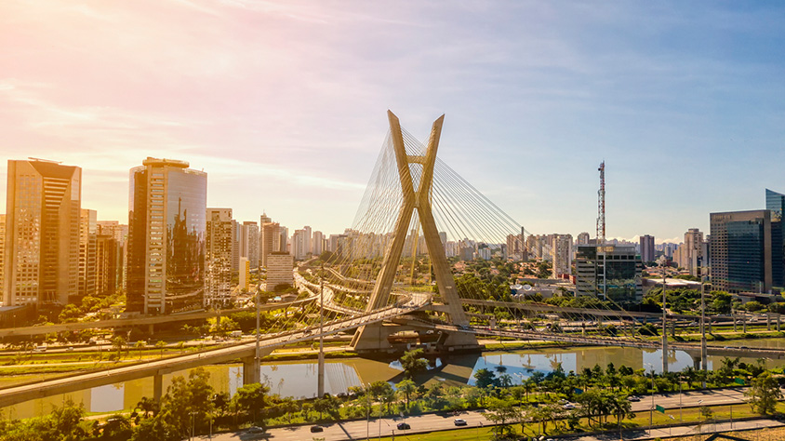

**Solo Terrestre**

|  |
| --- |
|  |

# **I SALIDAS ESPECIFICAS**

|  |  |
| --- | --- |
| Salida | Llegada |

# **I PAISES**

Brasil,

# **I CIUDADES**

Sao Paulo,

# **I ITINERARIO**

**SUJETO A CAMBIOS, YA SEA POR PROBLEMAS CLIMATICOS U OPERACIONALES (SIEMPRE INCLUYENDO LOS MISMOS SERVICIOS)**

**DÍA 01 SAO PAULO.**

Llegada al aeropuerto internacional de Sao Paulo, recepción por nuestro personal y traslado al hotel seleccionado. **Alojamiento.**

**DÍA 02 SAO PAULO.**

Hoy conoceremos Sao Paulo en tour regular de medio día visitando los atractivos más importantes de la ciudad y conociendo sobre algunos de los secretos de Sao Paulo. Pasaremos por los lugares más tradiciones de la ciudad, empezando por la estación de tren “Estación de Luz”, inaugurada en 1867 y conociendo por su belleza arquitectónica. Luego seguiremos al “Terraco Italia”, uno de los edificios más bellos del centro antiguo; al Teatro Municipal, el Edificio Banespa, el patio del colegio y la Catedral da Sé. El tour sigue por el barrio de Liberdade, donde se encuentra la mayor concentración de inmigrantes japoneses y sus típicas decoraciones, el centro financiero de Sao Paulo, en la Av. Paulista, en donde están ubicando los edificios modernos como el MASP (Museo de Arte de Sao Paulo) y terminando en el Parque do Ibirapera, inaugurado en 1954 y considerado uno de los parques más importantes de la ciudad. Regreso al hotel. Resto del día libre. **Alojamiento.**

**DÍA 03 SAO PAULO.**

**Desayuno.** A la hora oportuna traslado al aeropuerto.

**Fín de nuestros servicios.**

# **I TARIFAS**

|  |  |  |  |  |  |  |  |
| --- | --- | --- | --- | --- | --- | --- | --- |
| **PRECIOS EN DOLARES AMERICANOS POR PERSONA**    SUJETOS A CAMBIOS SIN PREVIO AVISO Y DISPONIBILIDAD AL MOMENTO DE LA RESERVA,    **PRECIO BASE A PARTIR DE DOS PASAJEROS** | | | | | | | |
| **HOTEL** | **VIGENCIA** | **SGL** | **DBL** | **TPL** | **NA* SGL** | **NA* DBL** | **NA* TPL** |
| Pergamon 3* | 01 ABR–15 DIC | USD 699 | USD 369 | OR | USD 129 | USD 79 | OR |
| Blue Tree Paulista 4* | 01 ABR–15 DIC | USD 799 | USD 419 | OR | USD 179 | USD 99 | OR |
| **TARIFA:** Esta tarifa aplica para pago en pesos colombianos a la TRM del día del pago, según la liquidación enviada. | | | | | | | |
| **TARIFA NO APLICA:**       * Carnaval, Año nuevo, Semana Santa, Feriados, Fechas de grandes eventos. | | | | | | | |
| * Las habitaciones triples son normalmente dobles con cama extra. (Sujeto a disponibilidad)      * OR: Bajo solicitud. | | | | | | | |
| **POLÍTICA CHDS 2024:**    Pergamon: 1 CHD de hasta 10 años free compartiendo el mismo cuarto y cama de los padres.    Blue Tree Paulista: 1 CHD de hasta 2 años free compartiendo el mismo cuarto y cama de los padres. (Paga únicamente servicios) (consultar valor) (Este programa no tiene adicional para 1 pasajero viajando solo). | | | | | | | |

Los precios indicados en este sitio web, son de carácter informativo y deben ser confirmados para realizar su reservación ya que están sujetos a modificaciones sin previo aviso.

**VISITAS Y EXCURSIONES**

* Las visitas o tours sugeridos cuyo valor está descrito en el programa serán ofrecidos por nuestro operador en destino, comprados desde aquí o directamente allá; sin embargo, si el pasajero decide realizar algunas de estas actividades no deberían ser contratadas con un operador diferente, ya que los horarios establecidos en los circuitos pueden variar.  El guía tiene total autonomía de modificar por motivos logísticos, operacionales o climáticos el orden de las visitas programadas, siempre respetando los servicios contratados.

* No nos haremos responsables por los servicios contratados en otras empresas.

# **I HOTELES**

|  |  |
| --- | --- |
| **CATEGORIA** | **HOTEL SAO PAULO** |
| 3* | Pergamon |
| 4* | Blue Tree Paulista |
| Ésta es la relación de los hoteles utilizados más frecuentemente en este circuito. Reflejada tan sólo a efectos indicativos, pudiendo ser el pasajero alojado en establecimientos similares o alternativos en la misma categoría. | |

# **I EL VIAJE INCLUYE**

* + Traslado aeropuerto GRU – CGH / Hotel / aeropuerto GRU – CGH.
  + Half Day City Tour Sao Paulo.
  + 02 noches de alojamiento en habitación standard con desayuno e impuestos obligatorios incluidos.

# **I EL VIAJE NO INCLUYE**

* + Tiquetes aéreos internacionales y/o domésticos.
  + Servicios médicos.
  + Desayuno el día del check-in.
  + Cualquier otro servicio no especificado en el incluye.
  + Bebidas y postres en las comidas incluidas.
  + Propinas.
  + Entradas a los parques nacionales.
  + Tours opcionales.
  + Gastos personales.
  + Tarjeta de asistencia médica.
  + 2% del fee bancario.